ПРОСЕМИНАР ПО ГЕОМЕТРИИ И ТОПОЛОГИИ

КАФЕДРЫ ДИФФЕРЕНЦИАЛЬНОЙ ГЕОМЕТРИИ И ПРИЛОЖЕНИЙ

для студентов 1-2 курсов

под руководством
Жеглова А.Б., Иванова А.О., Никонова И.М., Ошемкова А.А.,
Попеленского Ф.Ю., Тужилина А.А.

Заседания будут проходить по средам в ауд. 13-02 с 16-45 до18-20

Цель этого семинара состоит в том, чтобы помочь участникам понять некоторые важные идеи, используемые в современной геометрии и топологии. Мы планируем знакомить участников семинара с этими идеями в процессе обсуждения задач разного характера: от несложных, которые первокурсник может решать самостоятельно, до тех, которые, несмотря на простые понятные формулировки, являются трудными, а иногда и до сих пор нерешенными.

Тематика семинара не будет связана с каким-то одним направлением. Напротив, обсуждаемые темы будут разбиты на независимые циклы по 3-4 занятия, причем «главный рассказчик» от цикла к циклу будет меняться. Поэтому слушатели смогут присоединиться в момент начала любого цикла и, кроме того, познакомиться с разными сотрудниками кафедры. Информация о текущих темах, а также задачи для самостоятельного решения будут регулярно размещаться на страничке нашей кафедры (http://dfgm.math.msu.su в разделе «Материалы»).

Некоторые из тем, обсуждавшихся на заседаниях просеминара в прошлом семестре:
- равносоставленность многоугольников на плоскости:
- инвариант Дена для многогранников;
- формула Эйлера для многогранников и эйлерова характеристика;
- классификация двумерных поверхностей, теорема о раскраске карт на поверхностях;
- понятие о фундаментальной группе пространства;
- число вращения и число Уитни для плоской кривой;
- классификация (с точностью до регулярной гомотопии) замкнутых кривых на плоскости и других “простых” поверхностях (сфера, цилиндр, лист Мёбиуса и др.);
- 16-я проблема Гильберта и теорема Харнака об овалах.

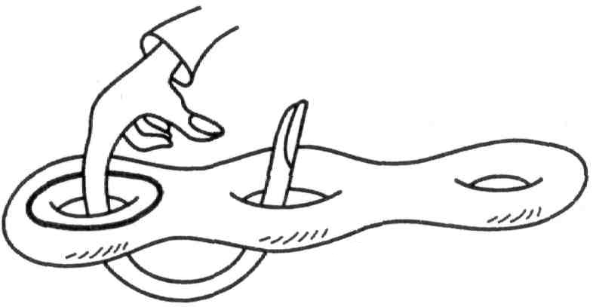

Первое заседание просеминара
в этом семестре — 23 сентября 2009

